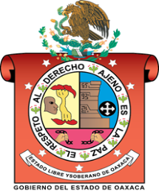
INSTITUTO ESTATAL DE EDUCACIÓN PÚBLICA
DEL ESTADO DE OAXACA
ESCUELA NORMAL BILINGUE INTERCULTURAL DE
OAXACA
CLAVE: 20DNL0001R
LICENCIATURA EN EDUCACIÓN PRIMARIA INTERCULTURAL BILINGÜE

ASESORA: CRISTINA LORENZO HERNANDEZ
PROCESO DE ALFABETIZACION INICIAL
METODO GLOBAL LENGUA ZAPOTECA
ESTUDIANTE:
ROSA LINDA LOPEZ GOMEZ

GRUPO: 202 PRIMARIA
TERCER SEMESTRE

SIERRA JUAREZ
SAN JERONIMO TLACOCHAHUAYA, TLACOLULA OAXACA A 3
DE ENERO DEL 2021

“TE ZIEDIEKE KA BIN GLABAKABI, LHEN KSOAJKABI, TZANIAZI RHOPA TE”
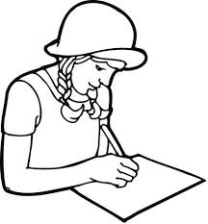

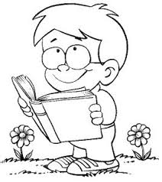

BLHABA, LHEN BZOAJ, TE ZIEDIELHO

- KATI KZLHOERHA DIDZA XIDZA LHEN KA BINDO RHALHA SNISIERHA LHOBATA SENRHA “B”

Dzania to bgini rxoaba yago rhoa niza,
Kati bedzelhegeseba troa rhoa yeta, nha rhebegeseba,
Nha kati chigoka tan rxoaba yago, nha berhoajba rhoa niza
Te yajxiba kieba troa rhoa yeta, nha kati chigoka tachhdza
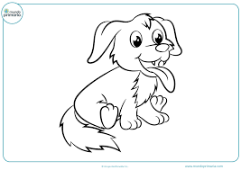
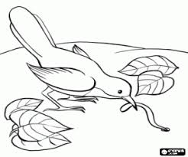
Nha belha to beko, nha bgini bezaba gazebanha.

Bgini rdzebiba beko

- GIORHA NONHAKA KSNISIERHA DIDZA TE ZIEDIEKE KA BINDO LHEN “B” KATI RIEN, LHEN RZOARHA

Bgini rdzebiba beko
Bgini, beko
B, ba, be,bi, bo

- GIORHA CHENCHI RHAJNIEKEBI SNHEKABI “B”, NHA YEKARHABI YELHABI KA LHESE

Bgini rdzebiba beko

Bgini, beko
B,be
B, ba, be,bi, bo

- YEKARHABI GLHABAKABI, TE TROAWEAJ SIEDIEKEBI

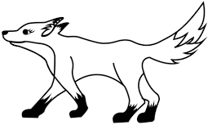
Dzania to rxoaba yago rhoa niza,
Kati blegeseba to te bkachiba lhoba, nha beabha bezaba
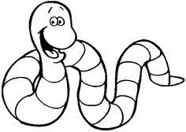
nha kati chigoka tan rxoaba yago, nha berhoajba rhoa niza
te yajxiba kieba to nha kati chigoka tachhdza.
Nha belha to nha bgini bezaba gazebanha, te bezaba.

BZOAJ TAN RKIN, TE SNECHHIA LHO KA BEA GIXI
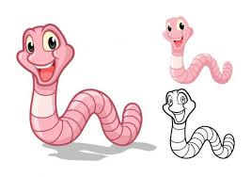

__za __lagonha

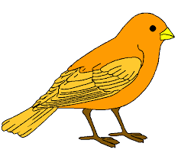
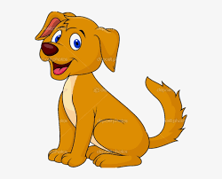

__ko __gini

BEGILHAJ KA BEA GIXI TE BZOAJ LHOKABA RANHE, TE RHALHA ZOLHO LHEN “BE”

BZOAJ LHOKA BEA GIXI NHA NEZLHO

- KATI KZLHOERHA DIDZA XIDZA LHEN KA BINDO RHALHA SNISIERHA LHOBATA SENRHA “D”

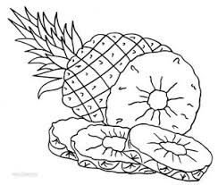

Dua rhago rhoarha

Da,de,di,do

- GIORHA NONHAKA KSNISIERHA DIDZA TE ZIEDIEKE KA BINDO LHEN “D” KATI RIEN, LHEN RZOARHA

Doa rhago rhoarha
Doa
Da,de,di,do

- GIORHA CHENCHI RHAJNIEKEBI SNHEKABI “D”, NHA YEKARHABI YELHABI KA LHESE

Doa rhago rhoarha
Doa

Do
Da,de,di,do

- YEKARHABI GLHABAKABI, TE TROAWEAJ SIEDIEKEBI
Tzanhia to giajbi lho

gixi lhen xozibi te blebi te
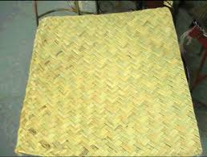
bchibibi
nha yajshibi te bochhabi tan bdelhebi,

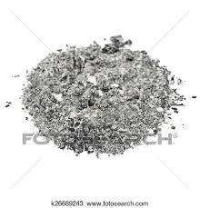
Nha kati bechhin xozibi nha kchochhe te gdagoke,
Nha gshike te bgodzekenhe lhen xe,

na beyasakeke tatolha nha kati rhealje rhajyoke kati chi nhakaka, tesdolhe shinke nazike yelha nhaban.

BZOAJ TAN RKIN, TE SNECHHIA TAN DAKA NHA

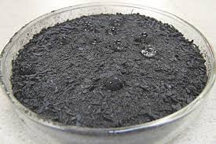

bin__ __e

__a __a

BEGILHAJ LHAWEKE TE BEYONTOZI

da

doa

bindo

de

BEGILHAJ KA TA NOAKA “DE” TE BECHOGO, NHA KZOATELHO LHAWEKE

KSEIJKABI TA NHOA LHEN “D”, LHEN TA GOLHAJ

Tinagolha rnhe ke lo yechhi dia chopa yago.
Tagdape rholoa lho yoo kia.
Da rhenhedia xnhagolha kati rheyobenhe.
Rdanguesda gawa doa.
Nasidagasi de lhalea.
Nedia dza lho gixi.
Chida benhe rgodake xobi lho.
Rho rdanherha gatarha lho da.
Bindo nha rhagxibi niza

- KATI KZLHOERHA DIDZA XIDZA LHEN KA BINDO RHALHA SNISIERHA LHOBATA SENRHA “W”
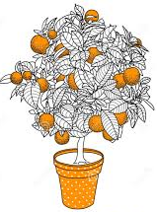
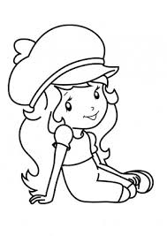

Wendy rdawegesebi chhia weij
Wa,we,wi

- GIORHA NONHAKA KSNISIERHA DIDZA TE ZIEDIEKE KA BINDO LHEN “W” KATI RIEN, LHEN RZOARHA
Wendy rdawegesebi chhia weij
weij
Wa,we,wi

3. GIORHA CHENCHI RHAJNIEKEBI SNHEKABI “D”, NHA YEKARHABI YELHABI KA LHESE

Wendy rdawegesebi chhia weij
Weij
we
Wa,we,wi

4.YEKARHABI GLHABAKABI, TE TROAWEAJ SIEDIEKEBI
Tzania giajbi lho
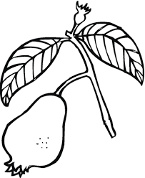
gixi nhablebi ka bindo rchhibikabi lho
yaga te knababi troa ka ti
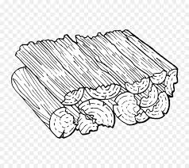
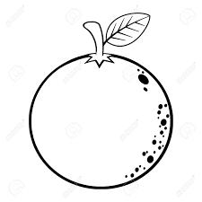
choca nha benbi
kati se yajbi la nesa blebi yaga
te bcchibibi nha goebi xise,
nha bechhinbi lhoyo ki xnhabi golha
te bdebi kie troa, nha lhe
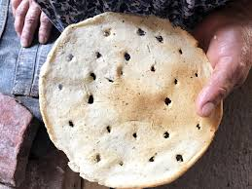
bdiekiebi

KSEIJKABI TA NHOA LHEN “W”, LHEN TAXNA

Yogodza rhon ke waga te rchogoke yaga.

Chhia rdago weiaj.

Webeza bin xcompana nedia.

Wesinha nha chhia rhoa yo len lhe rhonha niza.

Wanha nha rhon xnhagolha rdago chhia.
Nedia rhajchiba wi, terchha lho yaga.

BZOAJ LHOKA TAN DAKANHA, TEZNHETELHO

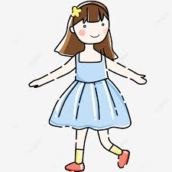

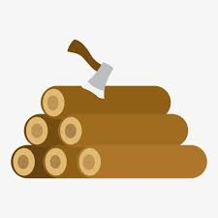

YECHOGOKABI TA NHOA W, NHA GDAKABI NHI

Wa,we,wi

- KATI KZLHOERHA DIDZA XIDZA LHEN KA BINDO RHALHA SNISIERHA LHOBATA SENRHA “LH”

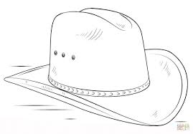

Lhapa ki xoza nhoa beko
Lha,lhe,lhi,lho

- GIORHA NONHAKA KSNISIERHA DIDZA TE ZIEDIEKE KA BINDO LHEN “LH” KATI RIEN, LHEN RZOARHA

Lhapa ki xoza nhoa beko
Lhapa
Lha,lhe,lhi,lho

- GIORHA CHENCHI RHAJNIEKEBI SNHEKABI “LH”, NHA YEKARHABI YELHABI KA LHESE

Lhapa ki xoza nhoa beko
Lhapa
Lha
Lha,lhe,lhi,lho

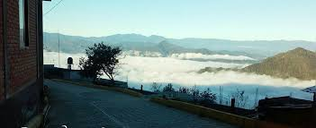
- YEKARHABI GLHABAKABI, TE TROAWEAJ SIEDIEKEBI
Lho yecchi kia rhelhawe

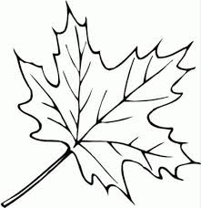
nha nhi zoa tichhegolha bea gixi,
balhakaba rhagokaba
ta rhedzelhekeba, tzania to

gdzinba to benhe, nha dzikado gotite, kati gnizieke benhe te yajcchikelhe, nha bgache.
Nha kie si bedzelhekenhe te

nha bzegike.

BEGILHAJ LHAWEKE TE BEYONTOZI
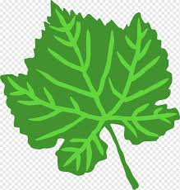

Slhawe
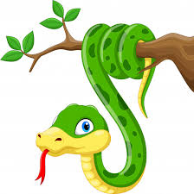

Lhapa

Lhaga

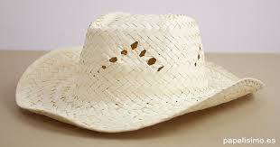

Belha

BZOAJ TAN RKIN, TE SNECHHIA TAN DAKA NHA

__aga be__a

s__awe __apa

BCHHI GA YEDZELHELO LH

Lhapa lhawa blhoa
Lhaya yelha lhebi
Bedzelha begilhaj
Slhawe lhaga belha
Lhekse lheyoa
Kdzilhabi lhobata
Wesalho basalhe
Webesalhe

